【第四屆臺北銀髮嘉年華-銀髮自立全明星運動會】
活動簡章報名表
- 活動名稱：第四屆臺北銀髮嘉年華-銀髮自立全明星運動會
- 活動日期：115.11.11(三) 14:00-16:00
- 活動地點：台北信義新光三越香堤大道廣場
(台北市信義區松智路松仁、松壽、松高路段之間)
- 活動費用：臺北市長照機構免費參與
- 報名起迄日：自115年09月15日起至10月31日止
- 報名對象：機構長者、家屬及陪伴志工
- 活動內容：
邀請機構長輩及高齡者家屬參與活動，參透過競賽式活動設計，促進長者日常生活功能（ADL）之維持與提升，結合職能治療專業，展現機構推動自立支援及 ISP（個別化服務計畫）之具體成果，讓參與活動的民眾看到，機構長者如何在配合治療師及機構專業人員協助下，提高長者的獨立自主能力，維持自主的生活模式。
活動流程
時間 | 流程 | 內容
13:30 | 貴賓、參與人員報到
14:00~14:15 | 開幕典禮  （長官致詞、隊伍介紹） | 主持人
14:15~14:30 | 暖身活動（帶動跳） | 主持人及職能治療師
14:30~15:30 | 個人競賽（各關卡輪流進行）  團體接力賽（全隊參與） | 職能治療師
15:30~16:00 | 頒獎 活動圓滿結束 | 邀請貴賓頒獎  主持人閉幕 感謝來賓

關卡說明
一、快夾高手
小小筷子，大大能力！
精細動作 × 手眼協調 × 認知辨識 × 自主進食
活動說明
1. 使用筷子夾取不同顏色的棉球。
2. 將棉球放入對應顏色的碗中。
3. 在規定時間內，依正確夾取數量計算成績。
活動核心：夾得穩，吃得更自主！

二、投籃高手
動動雙手，生活更有力！
上肢功能 × 動態坐姿平衡 × 距離判斷 × 衣物整理
活動說明
1. 以坐姿拿取襪子、毛巾或捲好的輕量衣物。
2. 觀察洗衣籃的位置與距離，瞄準後投擲。
3. 依照不同距離及投中次數計算成績。
活動核心：投得準，生活更有力！

三、海底撈月
走得穩，生活更自在！
動態平衡 × 步行能力 × 重心控制 × 安全移動
活動說明
1. 手持湯匙，將乒乓球穩定放置於湯匙上。
2. 沿著指定的 S 型路線穩定行走。
3. 抵達終點後，將球放入指定容器中。
活動核心：走得穩，生活更自在！

- 交通指引：
1、捷運交通資訊：
板南線於市政府站下車，3 號出口出站

2、公車交通資訊：
捷運市政府站─212、232、270、281、282、552、600、647、678、912、915、967、仁愛幹線、忠孝幹線、棕6、棕7、棕21、綠1、小2、藍5、藍7、藍10、藍26、藍27等公車，下車後步行至微風信義商場連通道，穿越後即為香堤大道。

3、開車交通資訊：
信義新天地4館內B4~B5共924個汽車停車位，提供停車服務
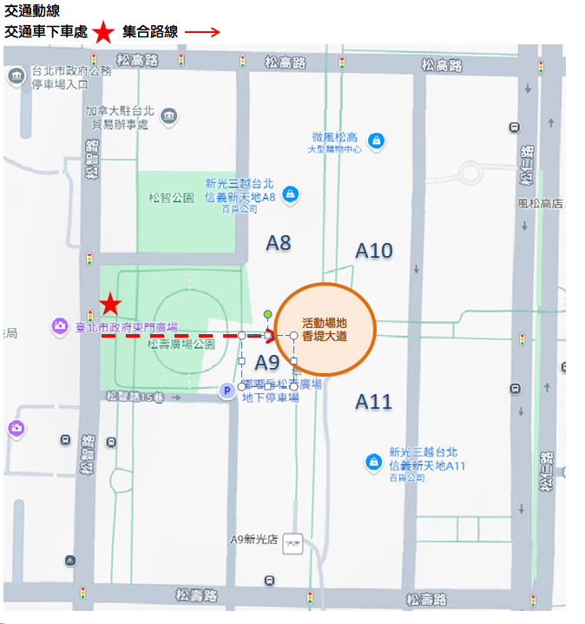
週邊A13停車場、松壽廣場地下停車場及市政府臨時停車場4500多個公有停車位

※本活動已投保公共意外險
※意者請將報名表填寫後以電子郵件或傳真回傳，收到報名資訊回覆後方為報名成功
※若有疑問，請致電：02-2930-3640
傳真：02-2930-4097 洽陳總幹事
電子郵件：elderlyservice9@gmail.com


台北市政府社會局公益彩券盈餘分配基金補助
11/11【第四屆臺北銀髮嘉年華-銀髮自立全明星運動會】
活動報名表
機構名稱:
機構聯絡人: |  | 連絡電話:
電子郵件:
長者姓名 | 身分證  字號 |  | 出生  年月日 | 備註(參加競賽請備註)
陪伴者姓名 | 身分證  字號 |  | 出生  年月日 | 備註

*報名競賽的長者希望是機構的自立支援與ＩＳＰ成果發表的長者，並鼓勵能夠自我移動與執行自我照顧活動長輩。
*請參與機構自行招募志工，以減少活動期間意外發生，若有特殊需求者
請洽協會陳總幹事(02-2930-3640)。
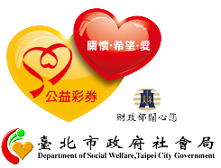
*報名起迄日：即日起至10月31日止，請踴躍參與報名。

